**L’énergie et ses enjeux**

**Indiquer la bonne réponse:**

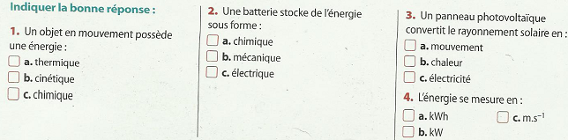   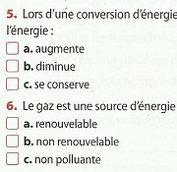 

**Les sources et formes d'énergie**

L'énergie est indispensable aux activités humaines. De nombreuses sources sont utilisées pour produire de l'énergie sous différentes formes : D’ou provient l'énergie que nous utilisons ?

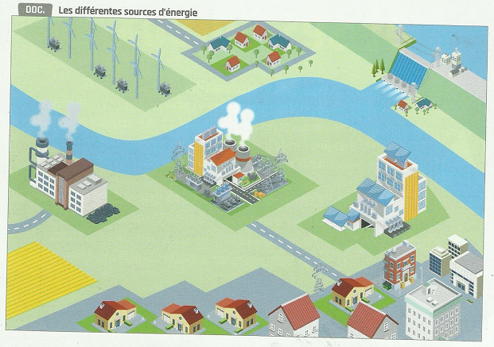

**Définir ce qu’est :**

-Le joule puis indiquer son symbole.  
- Le kilowattheure puis indiquer son symbole.

1 kWh = 3 600 kJ.  
- La tonne équivalent pétrole puis indiquer son symbole.

1 tep = 11 600 kWh.

**Répondre aux questions suivantes**

1. Indiquer les sources d'énergie présentées dans le document et les classer en sources d'énergie renouvelables et non renouvelables.  
2. Pour chaque source, préciser la forme d'énergie utilisée.  
3. Un baril correspond à environ 160 litres de pétrole et un litre de pétrole peut fournir une énergie de 10 kWh.  
Calculer la quantité d'énergie chimique stockée dans un baril en joule.  
4. Rechercher les quantités d'énergie produites par jour pour les différentes sources d'énergie du document.